N°8 SCHEDA TEMATICA
RIFIUTI

Documenti/Fonti
ARRR, ERSU, SGA e Piano D’Azione per le Energie Sostenibili (PAES) del Comune di Forte dei Marmi, http://areeumidedellaversilia.it/compostaggio-domesico/

Obiettivi Generali:
La direttiva europea 2008/98/CE, recepita dall’Italia con il D.lgs 205/2010 che ha modificato in modo sostanziale le norme in materia ambientale contenute nel D.Lgs.152/2006, pone come obiettivo generale quello di costruire una “società fondata sul riciclaggio” e stabilisce una rigorosa gerarchia delle fasi del trattamento dei rifiuti, ponendo al primo posto della scala delle priorità, la prevenzione e la riduzione dei rifiuti.

Stato Attuale
La produzione di Rifiuti procapite di Forte dei Marmi è estremamente elevata. Risulta il doppio di quella provinciale che a sua volta è la più alta della Toscana e, con Rimini, si contendono il primato del valore più alto a livello nazionale.

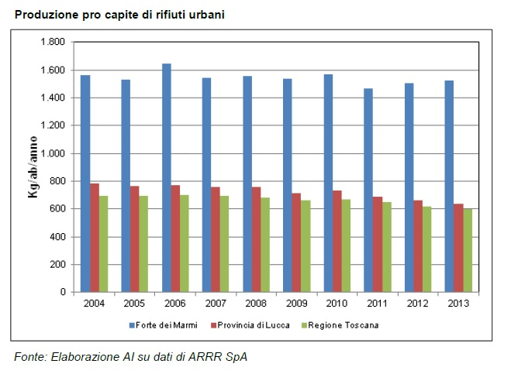

Nel 2015, grazie al “Porta a Porta” su tutto il Territorio, la Raccolta Differenziata ha superato il limite di legge del 65% previsto per il 2012, raggiungendo il 74%. Si è ridotta anche la produzione totale, pur restando in testa alla classifica per il quantitativo di rifiuti procapite.

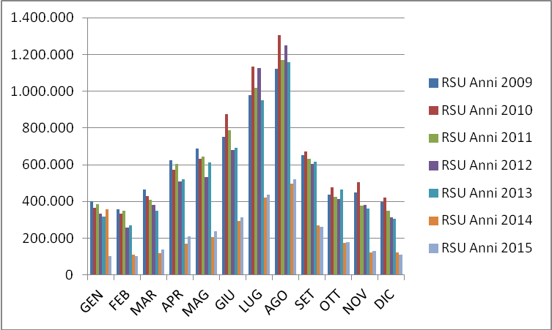

Criticità
- Produzione procapite di Rifiuti, concentrata fra Luglio ed Agosto, pari a 1.427 kg /ab anno.
- Mancato raggiungimento degli obiettivi previsti dal PAES con il compostaggio domestico. La produzione procapite avrebbe potuto essere diminuita del 30% con il riciclo dei rifiuti in loco sotto forma di humus (terriccio fertile), risparmiando in trasporti ed emissioni, riducendo il conferimento a 428 Kg/ab anno

Misure finora adottate
- Adozione della Raccolta Differenziata porta a porta sull’intero territorio comunale.
- Monitoraggio della produzione dei Rifiuti tramite il Sistema di gestione Ambientale (SGA)

Azioni programmate dall’Amministrazione
Nel PAES si prevedeva di diffondere la pratica del Compostaggio Domestico raggiungendo il numero di 1772 composter sul territorio comunale, distribuendone 1420 in 4 anni con i seguenti vantaggi:
Risparmio energetico previsto rispetto al 2005: 43,28 MWh/anno
Riduzione emissioni previste rispetto al 2005: 11,557 tCO2/anno

Azioni proposte nei processi partecipativi precedenti.
mirate a ridurre la produzione di Rifiuti:
- incentivare coloro che hanno un giardino ad utilizzare la frazione umida per produrre compost
- prevedere spazi nei condomini per il compostaggio e la Raccolta Differenziata
- Potenziare il sistema delle isole ecologiche in modo che tutti coloro che hanno problemi a stoccare in casa i rifiuti possano utilizzarle
- eliminare le isole a scomparsa
- creare un servizio che favorisca il riuso degli oggetti (realizzando un sito appositamente dedicato allo scambio e deposito delle cose che le persone non usano più, con relativo servizio di trasporto per le cose più ingombranti).
- promuovere la diffusione dei prodotti sfusi ed a basso impatto ambientale

Azioni da proporre nella Variante al Piano Strutturale

